湖州师范学院
工学院实验台、实验架及实验柜等设施制作与安装工程招标文件

一、招标项目概况
1、项目名称：湖州师范学院工学院实验台、实验架及实验柜等设施制作与安装工程。
2、采购项目编号:CG2014-215、CG2014-226。
3、采购组织类型：分散采购自行组织。
4、采购方式：校内竞争性谈判。
5、采购预算：人民币128720元。
6、要求工期：2014年11月20日前。
7、清单（按清单报价）：

序号 | 项目名称 | 技术要求 | 单位 | 数量 | 单价（元） | 总价（元） | 备注
1 | 实验桌2 | 规格1500*750*800（mm）；高分子绿色复合台面，50mm；上包胶皮， 5mm厚；桌腿采用20mm冷轧钢板折弯而成。表面为静电粉末喷塑处理。承受重量为1000kg | 张 | 24 |  |  | 模具实验室及电力系统自动化实验室；款式及结构参照附件图片。
2 | 实验桌1 | 规格1500*800*750（mm）；桌面板采用41mm三聚氰胺板.面板采用防火板贴蓝色防静电皮，黑皮条封边。；支架采用40*40mm无缝钢管，静电喷塑，桌脚配有调节脚，地面不平时可随时调节。无抽屉。 | 张 | 30 |  |  | 模具实验室及电力系统自动化实验室；款式及结构参照附件图片。
3 | 实验凳 | 规格340*245*450（mm）凳面米拉米板，凳架为30*30方钢，钢架塑粉喷塑 | 个 | 44 |  |  | 模具实验室及电力系统自动化实验室；款式及结构参照附件图片。
4 | 实验桌1 | 规格1500*800*750（mm）桌面板采用41mm三聚氰胺板.面板采用防火板贴蓝色防静电皮，黑皮条封边。支架采用40*40mm无缝钢管，静电喷塑，桌脚配有调节脚，地面不平时可随时调节。无抽屉 | 张 | 10 |  |  | 其他实验室；款式及结构参照附件图片。
5 | 实验桌3 | 规格1400*600*750（mm）支架采用40*40mm无缝钢管，静电喷塑，桌脚配有调节脚，地面不平可随时调节。桌面板采用25mm三聚氰胺板，白（黑）色皮条封边。桌下需一电脑格，用于放置电脑主机，并带有一下拉式抽板，用于键盘放置，无抽屉。 | 张 | 66 |  |  | 其他实验室；款式及结构参照附件图片。
6 | 实验讨论桌 | 单体结构，梯形，可自由组合，单体尺寸边长1200*520mm，高750mm，金属喷塑桌腿，桌面为实木颗粒板，组合式，无抽屉。 | 张 | 36 |  |  | 其他实验室；款式及结构参照附件图片。
7 | 实验凳 | 规格340*245*450（mm）凳面米拉米板，凳架为30*30方钢，钢架塑粉喷塑 | 个 | 306 |  |  | 其他实验室；款式及结构参照附件图片。
8 | 金相硬度计安放支架 | 参照现有金相实验安置架，可现场踏勘 | 个 | 2 |  |  | 其他实验室；款式及结构参照附件图片。
9 | 实验架 | 尺寸2000*1500*500mm，层数：不少于4层，钢擦材宽度：5mm，每层由两片中间架板组成，每片横称不少于4根承重150KG/层，外表面蓝色防锈漆 | 个 | 10 |  |  | 其他实验室；款式及结构参照附件图片。
10 | 实验柜 | 尺寸1850*850*390mm，层数：5层，厚度：6mm，材质:冷轧钢板，加厚桔纹。 | 个 | 20 |  |  | 其他实验室；款式及结构参照附件图片。
合计金额
8、设施图片：见附件，设施制作与安装款式及结构参照此附图。
9、现场踏勘（如需），联系人：杨老师,13819209894。
二、投标人资质及投标文件要求
投标人的投标文件中应包含以下内容（所有证件均须真实、有效，复印件均须加盖公章）
1、投标报价清单(应含税金、运输费、管理费、措施费及安装费等全部费用。投标报价高于采购预算者视为无效报价。报价以人民币计，并以大写为准。)。
2、营业执照副本复印件，税务登记证副本复印件。
3、提供投标代表法人委托书及身份证复印件。
4、售后服务承诺书。
三、投标文件递交及开标
1、开标时间：2014年11月5日上午9：30。
2、开标地点：浙江省湖州市吴兴区学士路1号湖州师范学院东校区2行政楼422室。
3、联系人：杜老师
4、联系电话：0572-2321098
四、中标办法
在完全响应标书的前提下，根据报价、售后服务承诺等综合竞争性谈判（含二次报价），确定拟中标单位。
五、付款方式
校方对本项目将验收合格之日起15个工作日内支付合同总金额的90%，余款在验收合格一年后支付。
六、质量保修期
质量保修期自项目验收合格之日起一年。在合同规定的质保期内，应负责免费维修。

湖州师范学院采购管理中心
2014年10月29日

附件：设施图片
1、实验桌1
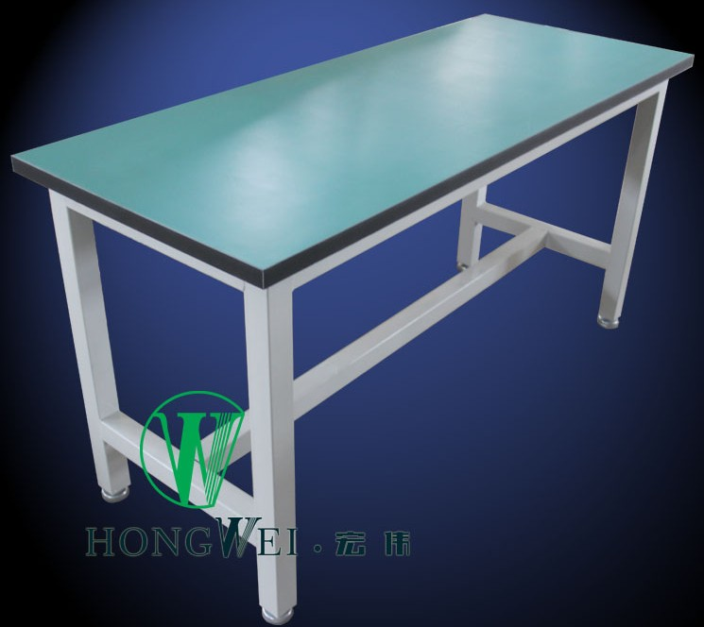

2、实验凳
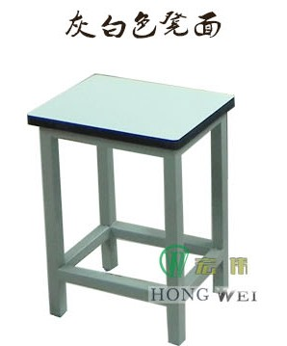
3、实验架
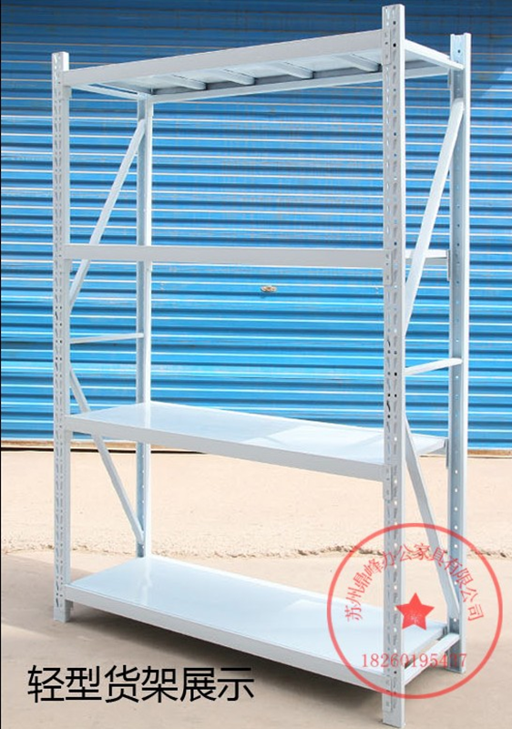
4、实验柜
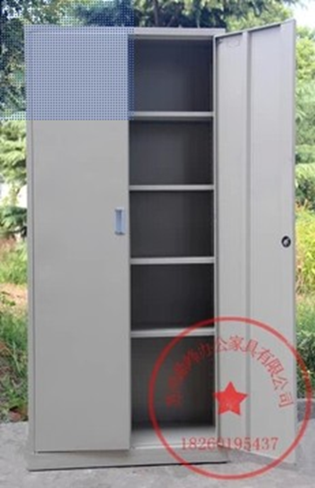

5、实验桌3
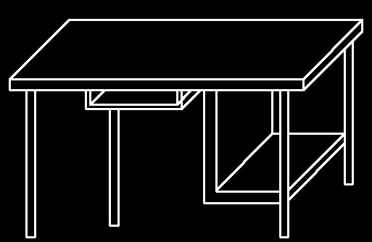

6、实验讨论桌
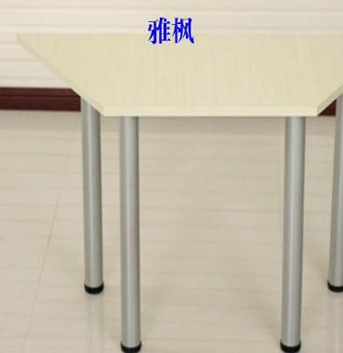
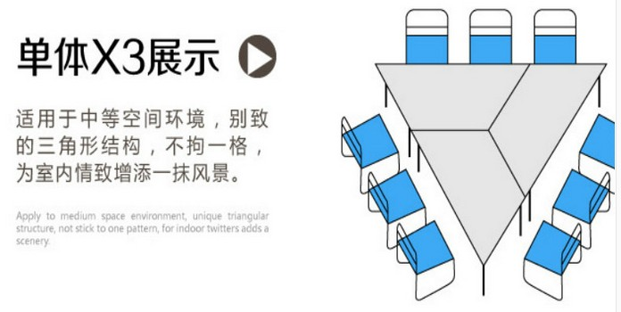

7、实验桌2
